**Hướng dẫn sử dụng**

**Họ và tên:** Trần Hiếu Nghĩa

**MSSV:** 17041271

Khi chạy chương trình. Xuất hiện màn hình đăng nhập.

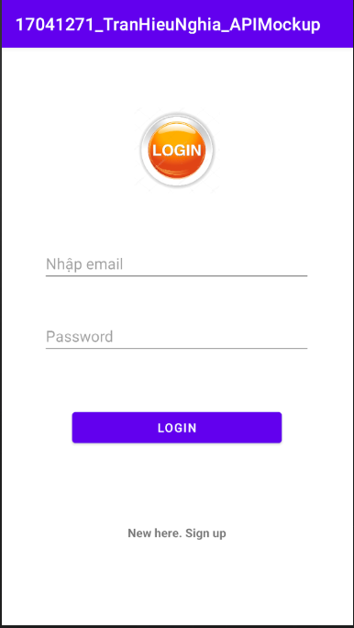

Nếu chưa có tài khoản, bấm **New here. Sign up**

Màn hình đăng ký xuất hiện.

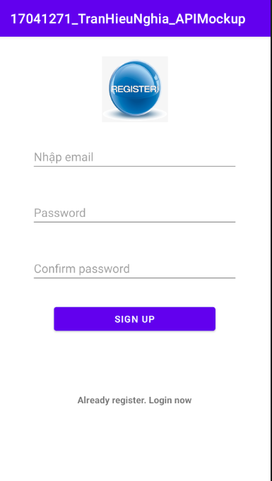

Nhập đầy đủ thông tin theo định dạng:

Nhập email : vd [aa@gmail.com](mailto:aa@gmail.com)

Password: 6 kí tự trở lên

Confirm password giống password vừa nhập.

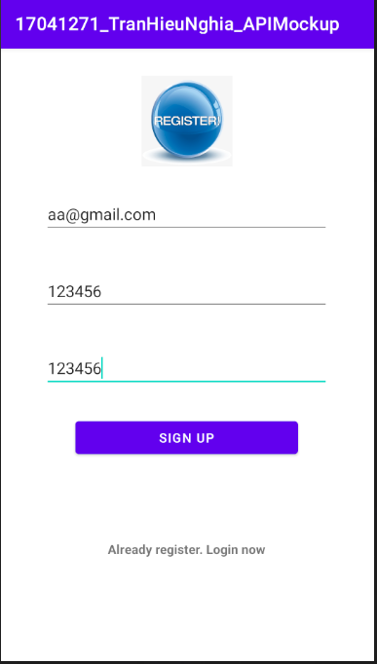

Bấm **SIGN UP**, xuất hiện thông báo “ Đăng ký thành công “, màn hình quay lại trang đăng nhập.

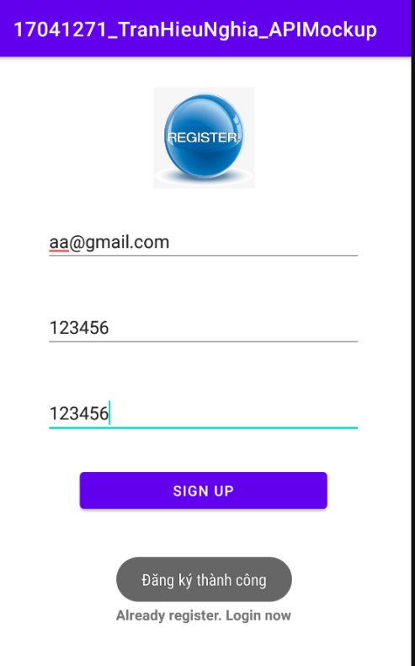

Nhập thông tin vừa đăng ký bấm **Login**. Thông báo “Đăng nhập thành công”

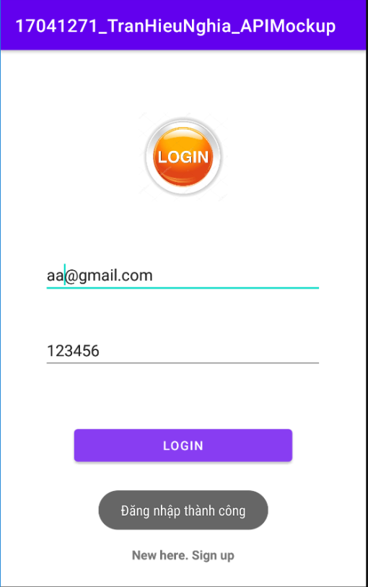

Sau khi đăng nhập thành công, xuất hiện như bên dưới.

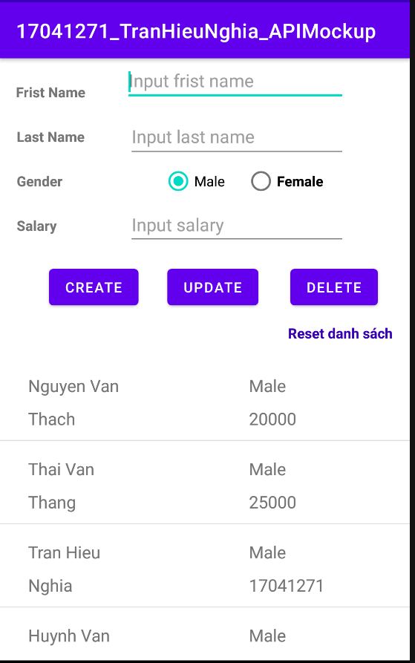

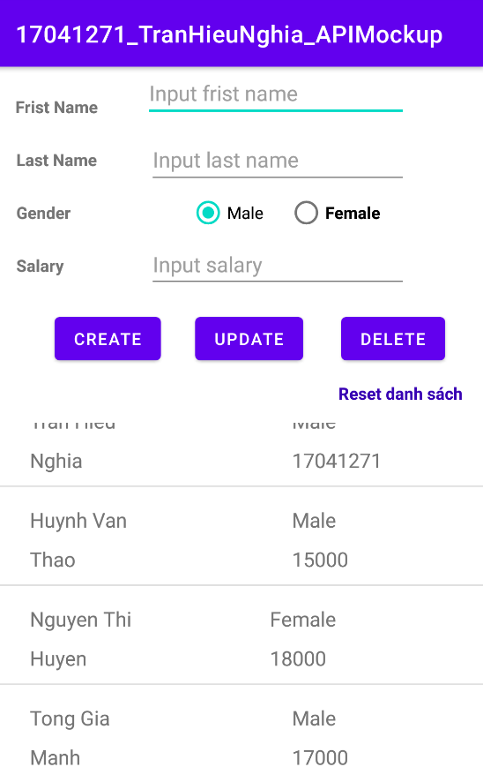

Dữ liệu lấy từ Mock API

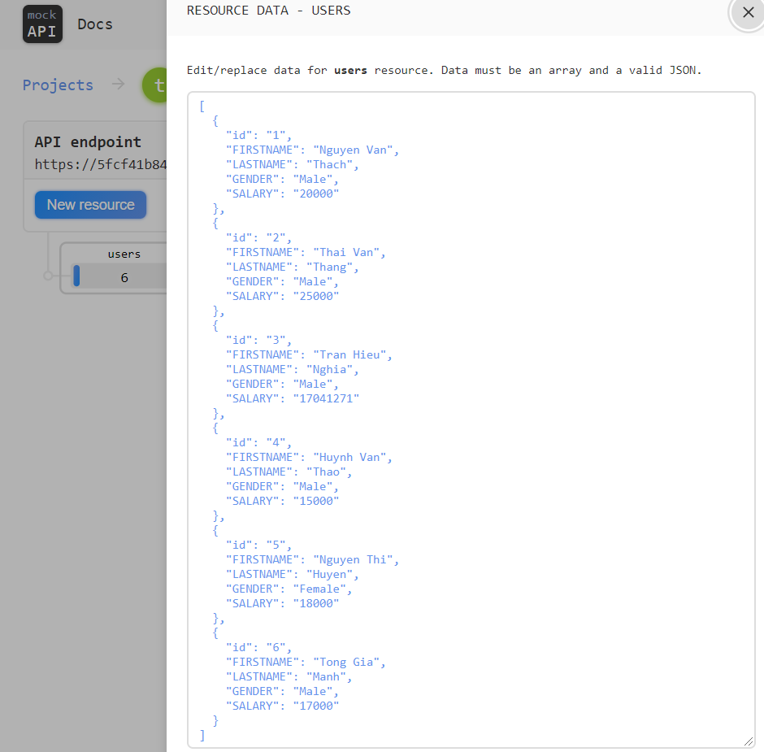

**Note:** Sau khi **Create,Update,Delete**. Vui lòng bấm **Reset danh sách** để làm mới lại.

Demo chức năng **Create**:

Nhập đầy đủ thông tin:

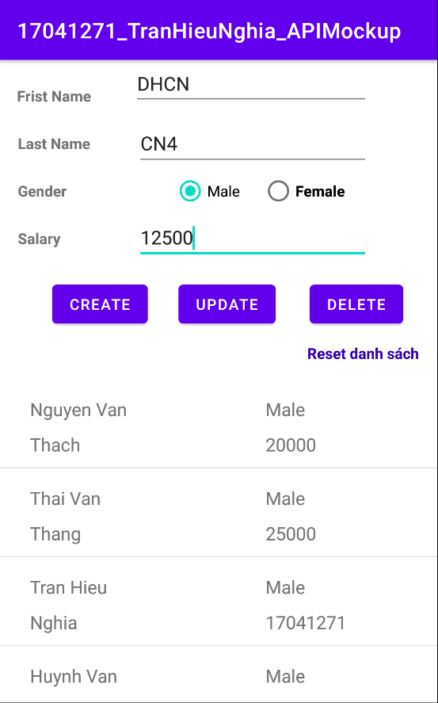

Bấm nút **Create**.

Xuất hiện thông báo “Add successfully”

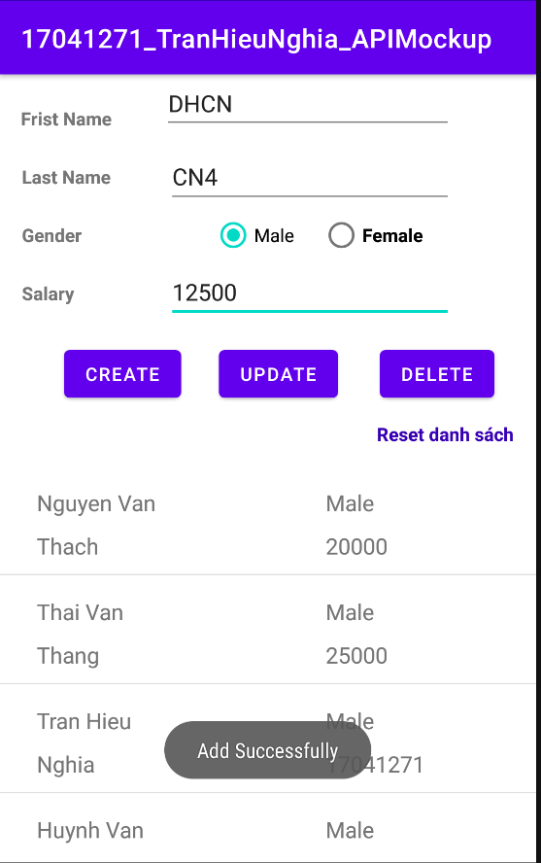

Bấm **Reset danh sách**

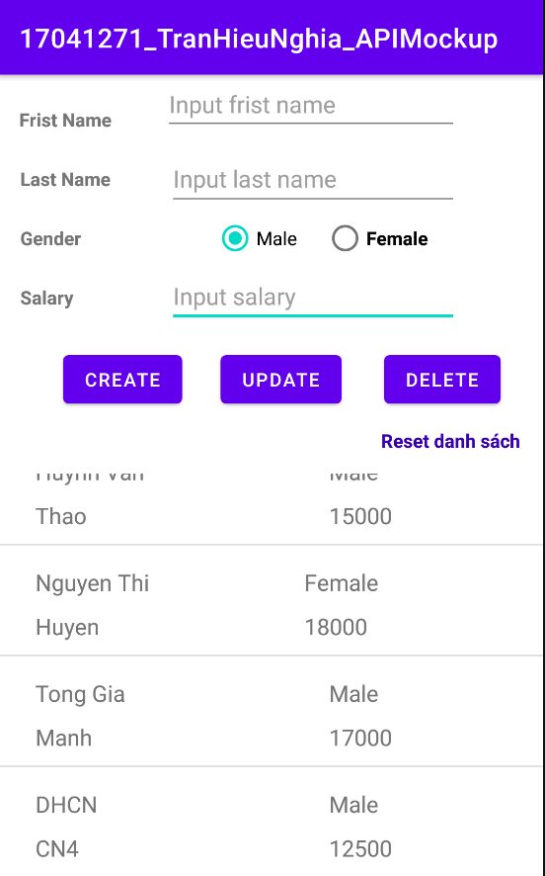

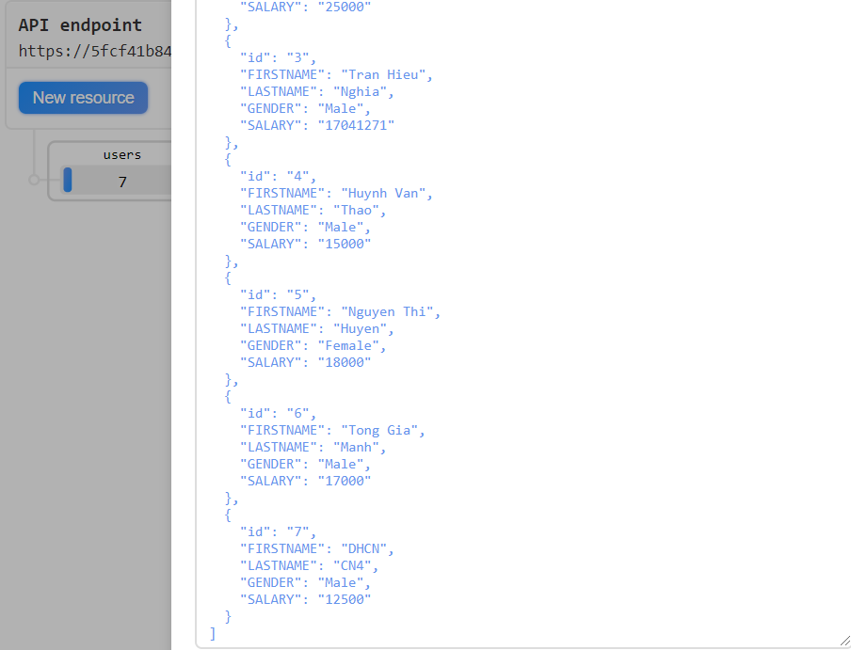

Demo chức năng **Update**:

Chọn dòng cần update. Ví dụ chọn Huynh Van Thao, thông tin được hiển thị lên, nhập lại thông tin cần chỉnh.

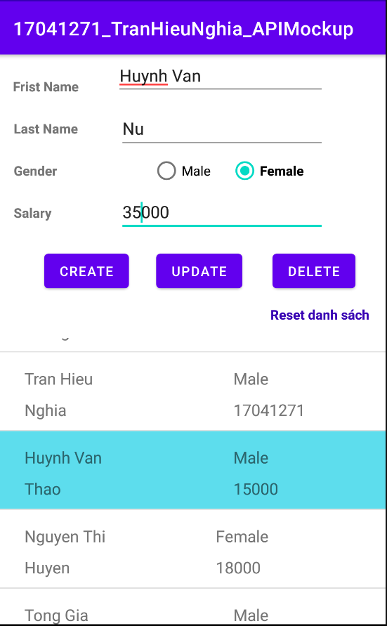

Bấm nút **Update**.

Xuất hiện thông báo “Update successfully”

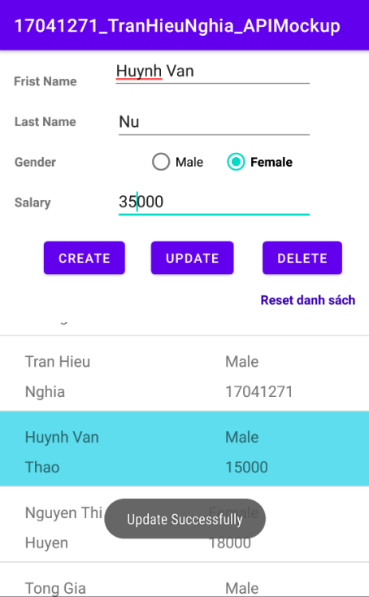

Bấm **Reset danh sách**

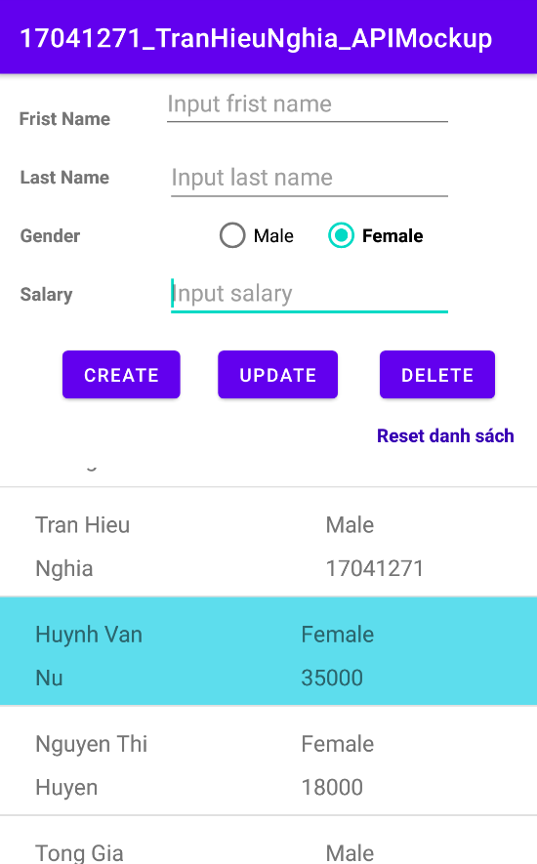

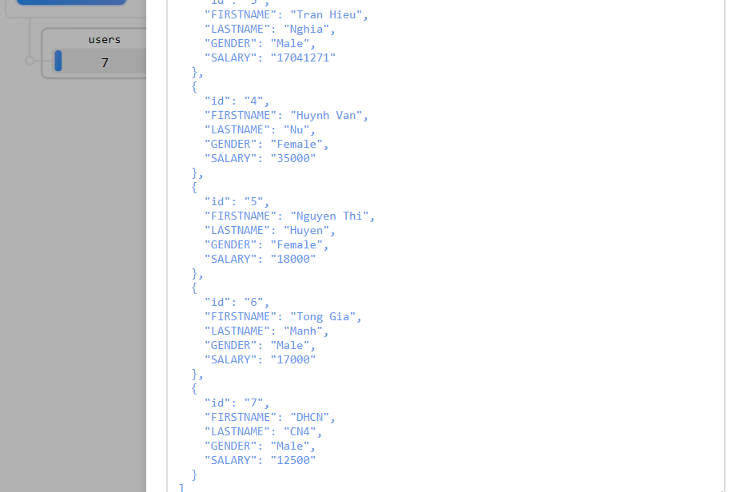

Demo chức năng **Delete**:

Chọn dòng cần delete. Ví dụ chọn Hunh Van Nu sau đó bấm nút **Delete**. Xuất hiện thông báo “Delete successfully”.

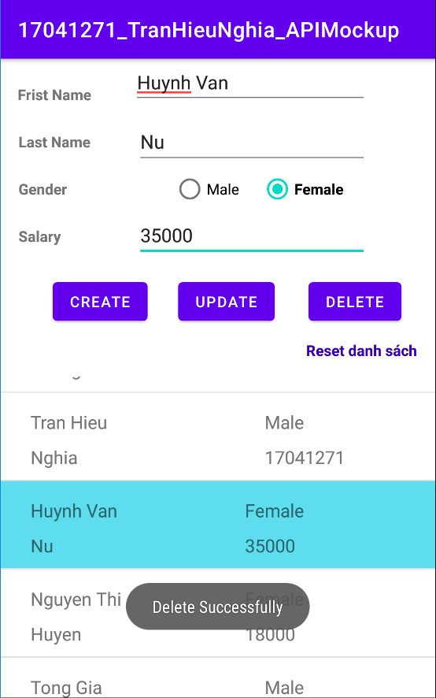

Bấm **Reset danh sách**

